LAPORAN RESMI
PRAKTIKUM STRUKTUR DATA DAN ALGORITMA
“BUBBLE SORT”



Disusun Oleh:

NAMA  NIM  PROGRAM STUDI  DOSEN PENGAMPU  TANGGAL PRAKTIKUM | : MUHAMMAD IFFAN RAMADHAN  : 2117020036  : SISTEM INFORMASI  : AULIA ARHAM, M.ENG  : 9 MEI 2022

PROGRAM STUDI SISTEM INFORMASI
FAKULTAS SAINS DAN TEKNOLOGI
UNIVERSITAS ISLAM NEGERI IMAM BONJOL PADANG
2022
BAB I
PENDAHULUAN

  - Latar Belakang
Latar belakang pembuatan laporan ini untuk pembahasan algoritma pengurutan bubble sort menggunakan bahasa pemrograman python. Selain itu pembuatan laporan ini juga untuk memenuhi tugas mata kuliah Praktikum Struktur data dan Algoritma Sistem Informasi Universitas Islam Negeri Imam Bonjol Padang.

  - Tujuan
Adapun tujuan dari praktikum ini adalah:
- Praktikan dapat mengerti dan memahami tentang algortima pengurutan bubble sort.
- Praktikan dapat mengerti dan memahami tentang implementasi algortima pengurutan bubble sort dalam bahasa pemrograman python.

BAB II
DASAR TEORI

  - Algoritma Bubble Sort
Bubble sort merupakan salah satu metode/algoritma sorting atau pengurutan yang digunakan untuk mengurutkan data dari yang terkecil ke yang terbesar (Ascending) atau dari yang terbesar ke yang terkecil (Descending).
Terinspirasi dari gelembung(bubble) di dalam air dimana gelembung paling besar akan bertukar tempat dengan yang lebih kecil darinya dan sampai ke permukaan terlebih dahulu dan yang paling kecil akan sampai terakhir ke permukaan.
Algoritma berjalan dengan cara membanding sebuah data dengan data disebelahnya jika data tersebut lebih besar dari data sebelahnya maka posisi kedua data tersebut ditukar, begitu terus hingga data terurut
Alur algoritma:
Sebelum : [6, 3, 2, 5, 7, 0]
pass 3
[2, 3, 5, 0, 6, 7]
2 < 3 ---> Tetap
3 < 5 ---> Tetap
5 > 0 ---> Tukar
pass 4
[2, 3, 0, 5, 6, 7]
2 < 3 ---> Tetap
3 > 0 ---> Tukar
pass 5
[2, 0, 3, 5, 6, 7]
2 > 0 ---> Tukar
Sesudah : [0, 2, 3, 5, 6, 7]
pass 1
[6, 3, 2, 5, 7, 0]
6 > 3 ---> Tukar
6 > 2 ---> Tukar
6 > 5 ---> Tukar
6 < 7 ---> Tetap
7 > 0 ---> Tukar
pass 2
[3, 2, 5, 6, 0, 7]
3 > 2 ---> Tukar
3 < 5 ---> Tetap
5 < 6 ---> Tetap
6 > 0 ---> Tukar

  - Contoh Program Bubble Sort Dalam Bahasa Python
def bubble_sort (inlist):
x = len(inlist)
for i in range(x-1):
for j in range(0, x-i-1):
if inlist[j] > inlist[j+1]:
inlist[j], inlist[j+1] = inlist[j+1], inlist[j]
return inlist
a = [5,1,2,4,9,3,7,0,8,6]
print("Sebelum : ",a)
print("Sesudah : ",bubble_sort(a))

  - Syarat Dan Langkah Metode Bubble Sort
- Jumlah iterasi sama dengan banyaknya bilangan dikurang 1(n-1).
- Di setiap iterasi, jumlah pertukaran bilangannya sama dengan jumlah banyaknya bilangan.
- Dalam algoritma Bubble Sort, meskipun deretan bilangan tersebut sudah terurut, proses sorting akan tetap dilakukan.
- Tidak ada perbedaan cara yang berarti untuk teknik algoritma Bubble Sort Ascending dan Descending.

  - Kelebihan Dan Kekurangan
    - Kelebihan
- Algoritma yang paling sederhana untuk mengurutkan data.
- Sangat mudah dipahami.
    - Kekurangan
- Algoritma ini tidak efisien terutama jika data yang diurutkan berjummlah sangat banyak, proses pengurutan akan sangat lama
- Jumlah perulangan pada algoritma ini akan tetap sama yakni (n-1) walau data yang di urutkan sudah cukup terurut

BAB III
IMPLEMENTASI

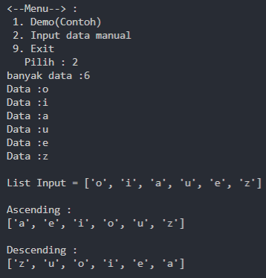
  - Kegiatan Praktikum
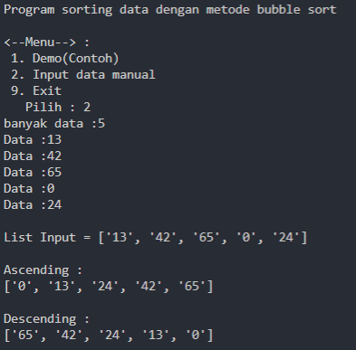

BAB V
PENUTUP

  - Kesimpulan
bubble sort adalah algoritma pengurutan data yang paling sederhana dan paling mudah untuk digunakan, kita hanya perlu terus membandingkan data dengan data disebelahnya dan menukar posisinya jika lebih besar atau lebih kecil sampai seluruh data terurut. Namun algoritma ini memiliki sangat banyak langkah dalam mengurutkan sebuah data, jadi algoritma ini tidak cocok untuk data yang besar dan banyak.

  - Saran
Semua materi dan contoh program yang ada di laporan ini masih cukup sederhana dan hanya dibuat untuk memenuhi kriteria tugas yang diberikan, jadi para pembaca diharapkan untuk dapat mengoptimalkan lagi programnya dan menambah materinya dengan melihat sumber-sumber lain yang bisa pembaca temukan.

